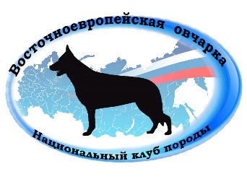
В НКП ВОСТОЧНОЕВРОПЕЙСКАЯ ОВЧАРКА (НКП-ВЕО)
ЗАЯВКА
на согласование судьи / помощника судьи в защитном разделе
(нужное подчеркнуть)

Полное название организации
Адрес электронной почты
Телефон
Адрес сайта, где будут опубликованы результаты мероприятия

Просим согласовать кандидатуры:

СУДЬИ ВЫСТАВКИ
Фамилия и имя
Почтовый адрес (с индексом)
Адрес электронной почты
Телефон
ПОМОЩНИКА СУДЬИ В ЗАЩИТНОМ РАЗДЕЛЕ:
Фамилия и имя
Почтовый адрес (с индексом)
Адрес электронной почты
Телефон

для работы на нижеуказанном мероприятии:

Ранг и статус мероприятия
Дата и место проведения мероприятия

ГАРАНТИЙНОЕ ПИСЬМО

Настоящим подтверждаю, что ознакомлен (а) с Положение о монопородных выставках НКП-РКФ и обязуюсь соблюдать все требования, касающиеся приглашения, проезда, размещения, питания, возмещения расходов и максимально допустимой нагрузки на судью/ помощника судьи РКФ/FCI:
Со своей стороны гарантирую возмещение всех расходов г-ну/г-же ___ _____________________
_______________________________________, связанных с его/ее обеспечением транспортом, проживанием и питанием, а также расходов, связанных с организацией визовой поддержки и иных, возникающих в связи с приглашением иностранного специалиста.

Руководитель кинологической организации ( )
подпись (ф.и.о.)
Дата м.п.

Копия ответа будет направлена приглашенному специалисту и организатору мероприятия на e-mail, указанный в заявке.

